
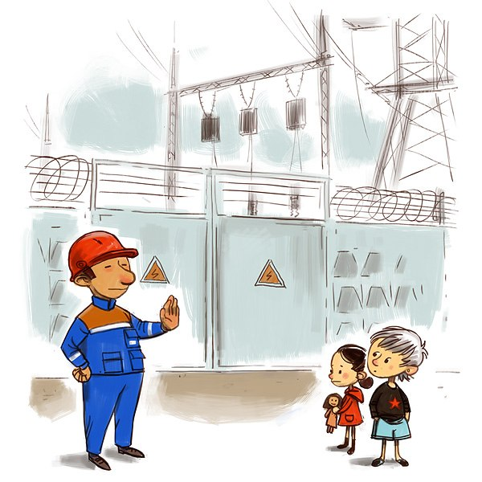

ЖИЗНЬ ВАШИХ ДЕТЕЙ В ВАШИХ РУКАХ!

Уважаемые педагоги и родители! Вы как никто знаете, что жизнь ребенка полна не только открытий, но и опасностей.

Порой для того чтобы их избежать необходимо следовать элементарным правилам безопасности, как например, в случае с электрическим током. Эта энергия служит на благо человечества, но при неосторожном обращении может стать для человека опасной.
Наступили летние каникулы. Именно в этот период наблюдается увеличение количества случаев травматизма детей, связанных с поражением от электрического тока.
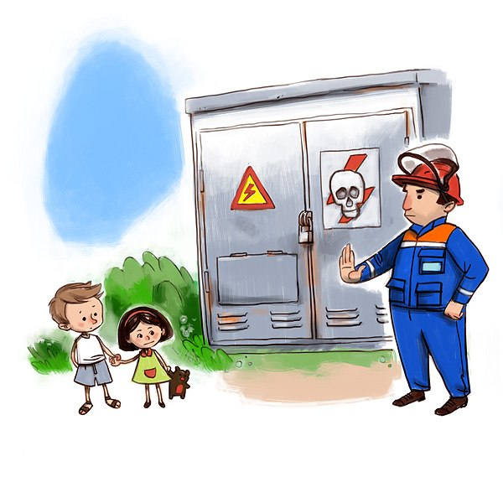
При проведении разъяснительной работы среди детей и школьников необходимо объяснить, что при всех прочих обстоятельствах, знание опасности электрического тока могло бы не привести к этим трагическим обстоятельствам, и что главные причины этих и других несчастных случаев с детьми - это шалость и озорство вблизи линий электропередачи и подстанций, прикосновение к оборванным проводам, оголенным токоведущим частям штепсельных розеток, патронов, выключателей и электроприборов, включенных в сеть.

ТВЕРЬЭНЕРГО НАПОМИНАЕТ: во избежание несчастных случаев от поражения электрическим током, каждому ребенку необходимо представлять себе опасность действия электрического тока, твердо знать и неуклонно выполнять в школе, дома и на улице основные правила электробезопасности!

- Категорически запрещается влезать на опоры воздушных линий электропередачи, на крыши вагонов, домов и строений, где близко проходят электрические провода, разбивать лампы, изоляторы, запускать бумажного змея вблизи провода, делать «селфи» вблизи энергообъектов, играть под воздушными линиями, а также проникать в трансформаторные подстанции или за ограду электрических подстанций и трансформаторов, открывать дверцы распределительных щитов и других электрических устройств в подъездах, подвалах, на чердаках.

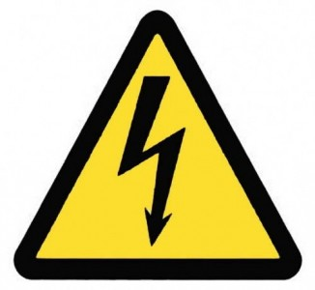
- Для предупреждения людей об опасности на наружных частях электроустановок укрепляются (или наносятся краской) предупреждающие плакаты и знаки.

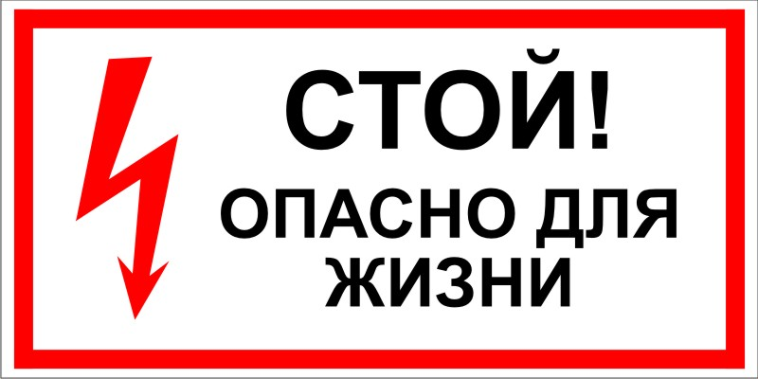

НЕ ПРЕНЕБРЕГАЙТЕ ЭТИМИ ПЛАКАТАМИ - ОНИ ПРЕДУПРЕЖДАЮТ ВАС О РЕАЛЬНОЙ ОПАСНОСТИ ДЛЯ ЖИЗНИ!
ЗАПОМНИТЕ, ЧТО НЕ НА ВСЕХ ОПОРАХ И ЭЛЕКТРОУСТАНОВКАХ ИМЕЮТСЯ ПЛАКАТЫ, ОДНАКО ИХ ОТСУТСТВИЕ НЕ ОЗНАЧАЕТ, ЧТО ЭЛЕКТРОУСТАНОВКИ НАХОДЯТСЯ БЕЗ НАПРЯЖЕНИЯ.

Будьте осторожны и берегите здоровье и жизнь ваших детей!

